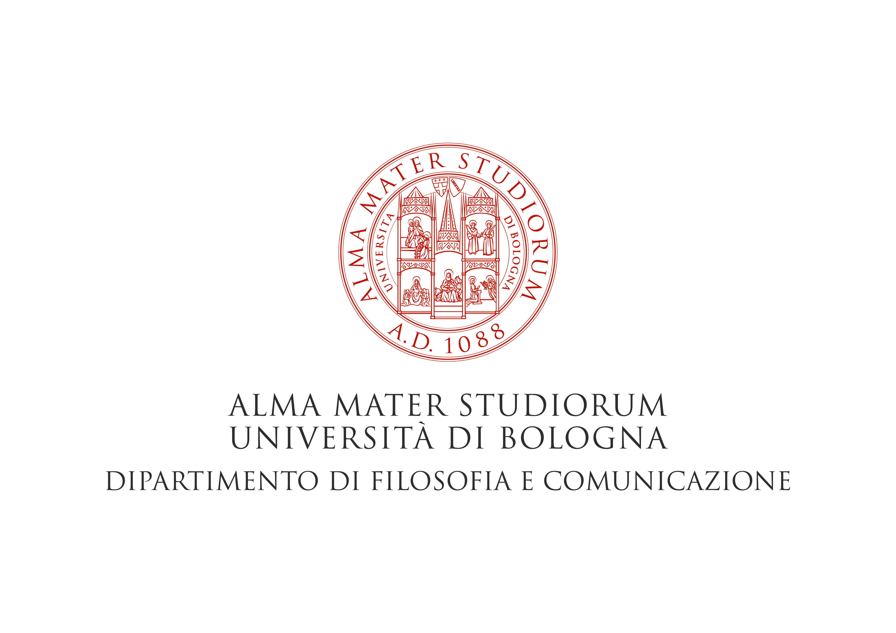

PROPOSTA DI CANDIDATURA DI VISITING RESEARCHER
DIPARTIMENTO DI FILOSOFIA E COMUNICAZIONE – FILCOM – A.A. 2021-22
(inviare entro l’8 ottobre 2021 tramite platform https://personale.unibo.it)

Il sottoscritto
Cognome e nome
e-mail Tel/Cell

propone con la presente, ai sensi delle Linee Guida del Dipartimento di Filosofia e Comunicazione – FILCOM in materia di Visiting Researcher, la candidatura di

Cognome Nome
Istituzione di Provenienza
Qualifica

A tale riguardo, segnala quanto segue:
- Istituzione di provenienza:
Denominazione
Indirizzo postale
Telefono e-mail

- Periodo indicativo di svolgimento dell’attività presso il Dipartimento di Filosofia e Comunicazione (dall’8 novembre 2021 al 31 ottobre 2022):
Dal Al

- Accordo/Convenzione fra l’istituzione di provenienza e il Dipartimento di Filosofia e Comunicazione – FILCOM / l’Ateneo di riferimento (se esistente):

- Proposta di progetti di collaborazione tra FILCOM e l’istituzione di afferenza (se disponibile):

- Descrizione dell’attività prevista e aree tematiche entro le quali tale attività si colloca (Titolo esatto dell’attività seminariale e della lezione; temi e obiettivi della ricerca; valenza ai fini dell’internazionalizzazione del Dipartimento; …):

Bologna,

Firma

Inserire i dati del Docente/Ricercatore proponente. E’ possibile che la proposta sia avanzata da più docenti/ricercatori
Inserire i dati relativi al Visiting Researcher

